Niech będzie pochwalony Jezus Chrystus! 29.04.2020 r.

Temat: MARYJA MATKĄ I KRÓLOWĄ POLSKI
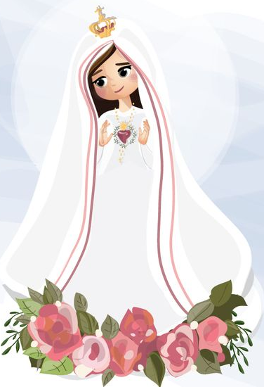

Maryja, mama Pana Jezusa, chce troszczyć się o nas. O wszystkich naszych problemach mówi Jezusowi i prosi, by On nam pomagał. Maryja zawsze wspierała Jezusa. Gdy Jezus umierał na krzyżu, nie było przy Nim tych, którym przywrócił zdrowie, którym wyświadczał dobro. Uciekli również Jego uczniowie. Została tylko Maryja oraz najmłodszy z uczniów – Jan. Jezus, widząc swoją Matkę i ukochanego ucznia – Jana, w słowach:
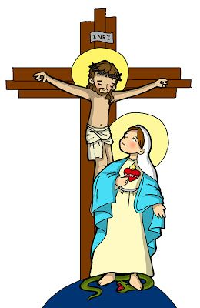
„Oto Matka Twoja”
wskazał Janowi, że Maryja będzie mamą wszystkich ludzi.

W Polsce jest wiele miejsc, w których w szczególny sposób wraz z Maryją oddajemy cześć dobremu Bogu. Najbardziej znane są: Jasna Góra, Licheń, gdzie znajdują się Jej obrazy lub figury.
Miejsca lub kościoły, w których ludzie modlą się wraz z Maryją przy Jej obrazie lub figurze, nazywamy sanktuariami.
Sanktuarium, które odegrało największą rolę w dziejach narodu polskiego, to Jasna Góra. Jest to klasztor położony na wzgórzu zwanym Jasną Górą w mieście Częstochowie.

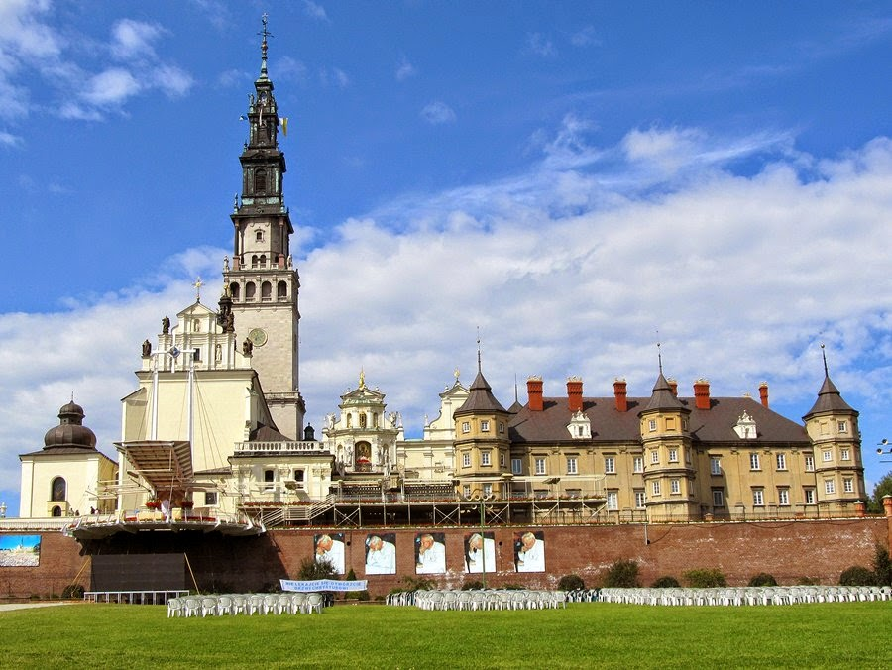

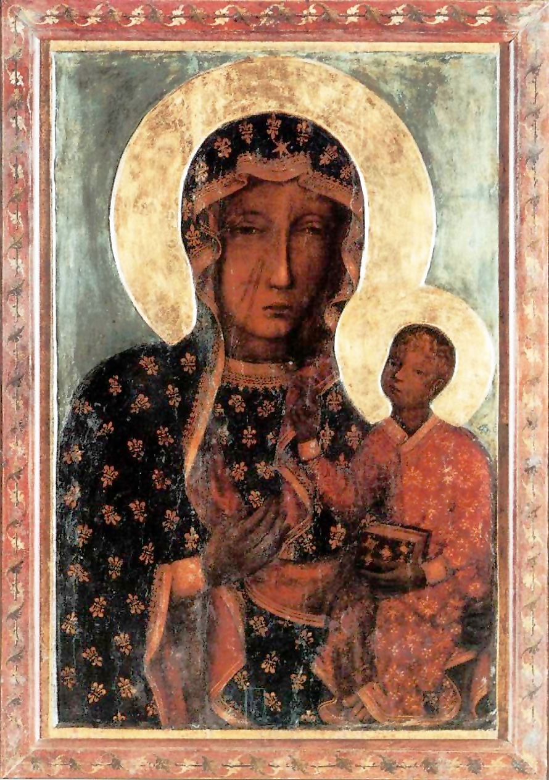

Popatrz na obraz Matki Bożej Częstochowskiej.
– Co charakterystycznego dostrzegasz na twarzy Maryi? (rany)
– Skąd się wzięły te rany na twarzy Maryi?

Opowiadanie Jasna Góra
– Babciu, dlaczego na obrazie Maryi są takie rysy? – zapytałam.
– Posłuchaj Kasiu – powiedziała babcia. – To długa, ale piękna historia. Kiedyś do klasztoru włamali się źli ludzie i ukradli obraz. Włożyli go na wóz i chcieli uciec. Przerazili się, gdy konie nie mogły ruszyć z miejsca. Ze złości pocięli szablą obraz z wizerunkiem Maryi i wyrzucili. Bardzo zniszczony obraz wrócił do klasztoru. Król Polski zajął się jego odnowieniem. Zadanie to powierzył znakomitym malarzom. Ci jednak w żaden sposób nie mogli zamalować rys spowodowanych cięciem szabli. I tak nawet dzisiaj możemy je oglądać.
– Kasiu – powiedziała babcia. – Popatrz jeszcze raz na twarz Maryi, na jej oczy. Ma oczy jak najlepsza mama. Patrzy z zatroskaniem na wszystkich ludzi, a szczególnie na tych, którzy się modlą razem z Nią. Polacy bardzo polubili tę twarz Maryi. Wiedzieli, że zawsze mogą Jej powiedzieć o swoich kłopotach i zmartwieniach. Do Niej zwracali się również wtedy, gdy na nasz kraj napadli wrogowie – Szwedzi. Napastnicy bardzo szybko zdobyli Warszawę, Poznań, Kraków i dotarli do Jasnej Góry. Było to już ostatnie ważne miejsce do zdobycia. Pod murami Jasnej Góry stanęło do ataku kilka tysięcy wojsk szwedzkich. Na szczycie natomiast tylko niewielu polskich żołnierzy i zakonników. Walka trwała cztery dni i skończyła się zwycięstwem rycerzy Maryi. Cudowna obrona Jasnej Góry zmobilizowała Polaków do walki i atak szwedzki został odepchnięty. Polska cieszyła się wolnością, a król ogłosił Maryję Królową Polski, dziękował za odniesione zwycięstwo i złożył w imieniu narodu uroczyste ślubowanie. Coraz częściej Polacy zaczęli stawać do apelu, śpiewając o godzinie 21.00 „Maryjo Królowo Polski...”.
Pytania do opowiadania
– Dlaczego na obrazie Matki Bożej Częstochowskiej są widoczne rysy?
– Dlaczego król Polski ogłosił Maryję Królową naszej Ojczyzny?
– Kto bronił Jasnej Góry przed szwedzkimi wojskami?
– W jakiej modlitwie Polacy każdego dnia jednoczą się ze swoją Matką?
Nauka słów Apelu Jasnogórskiego
Maryjo, Królowo Polski, jestem przy Tobie, pamiętam, czuwam.
https://www.youtube.com/watch?v=hsvPCLtk0hI

Obejrzyj:
Mama z trzema bliznami : https://www.youtube.com/watch?v=WJcizEcjMqE

MAŁE ANIOŁKI - MATKA BOSKA (PIOSENKI DLA DZIECI) https://www.youtube.com/watch?v=s3Ski-eVn64 bardzo ładna piosenka ☺

Zadanie: podręcznik, katecheza nr 52

Pozdrawiam Was ☺
- p. Ania Mielcarek

